**Javni poziv**

**Javni poziv za iskaz interesa za radionice u okviru projekta „U Ludbregu raSTEM“– STEM radionice za djecu i mlade**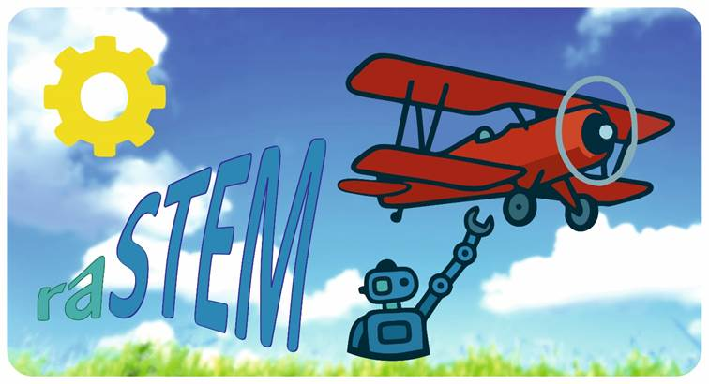

Dragi roditelji/skrbnici, pozivamo Vas da prijavite svoje dijete na STEM radionice za djecu i mlade, a koje se održavaju u okviru projekta „U Ludbregu raSTEM“ (SF.2.4.06.04.0043), sufinanciranog iz Europskog socijalnog fonda Plus i Državnog proračuna Republike Hrvatske.

Partneri na projektu su: Grad Ludbreg, Dječji vrtić Radost Ludbreg, Osnovna škola Ludbreg, Srednja škola Ludbreg i Međimursko veleučilište Čakovec. Radionice su osmišljene da djeca i mladi kroz izvannastavne i izvanškolske aktivnosti od predškolske, osnovnoškolske i srednjoškolske dobi praktičnom primjenom znanja u sklopu STEM radionica razvijaju svoje motoričke sposobnosti, samostalnost, kreativnost, odgovornost, kritičko promišljanje i promatranje, razvoj stvaralaštva i inovacija

Programi STEM radionica uključuje sljedeće teme:

* **Robotski modeli za učenje kroz igru**– djeca predškolske dobi
* **Roboti i STEM igre**– od predškolske dobi do 3. razreda osnovne škole
* **Praktične STEM vježbe i pokusi**– djeca predškolske dobi do 4. razreda osnovne škole
* **Digitalne tehnologije kroz računalne igre**– učenici od 1 - 4. razred osnovne škole
* **Robotika**- učenici od 4 – 6. razreda osnovne škole
* **Predstavljanje znanstvenih otkrića**– učenici od 5 - 8. razreda osnovne škole
* **Kreativno programiranje**– učenici 7- 8. razreda osnovne škole
* **3D printanje i modeliranje**– učenici 7- 8. razreda i 1-2. razreda srednje škole
* **VR u STEM-u**– učenici 1-4. razreda srednje škole
* **Korištenje i primjena digitalne i inovativne tehnologije u snimanju video materijala**– učenici 3-4. razreda srednje škole
* **Bespilotne letjelice (dronovi)**– učenici 7-8. razreda osnovne škole i učenici svih razreda srednje škole

Radionice će biti organizirane prema uzrastu djece od predškolske dobi, osnovne škole, pa sve do četvrtog razreda srednje škole.

Svaka STEM radionica trajat će 2 sata te će se održavati u LORI centru u Ludbregu, Kalnička 20.

**Sudjelovanje na radionicama je besplatno i pristup radionici će biti omogućen za svu djecu jednako.**

**Broj mjesta na radionicama je ograničen, te će u slučaju većeg interesa, djeca i učenici biti primljeni prema redoslijedu prijava, a po potrebi će se organizirati druga radionica s istim sadržajem te će se uvesti sustav koji omogućuje djeci koja nisu primljena da dobiju prednost, kod provedbe aktivnosti 4. Promocija na javnim mjestima.**

**Raspored i mjesto održavanja STEM radionica objavljivat će se početkom svakog mjeseca na slijedećim mrežnim stranicama:**

<https://ak-rudolf-fizir.hr/>

<https://ludbreg.hr/>

<https://ssludbreg.hr/>

<http://os-ludbreg.skole.hr/>

[https://vrticradost.com](https://vrticradost.com/)

***Kako se prijaviti:***

Svi zainteresirani koji se prijave na radionicu moći će sudjelovati uz uvjet da zadovoljavaju pripadnost ciljnoj skupini. Dokaz o pripadnosti ciljnoj skupini potrebno je poslati, nakon prijave preko obrasca, e-mailom na: [aeroklub.ludbreg@gmail.com](mailto:aeroklub.ludbreg@gmail.com)i/ili[martinarajhk@gmail.com](mailto:martinarajhk@gmail.com) kao:

-izvješće iz e-matice potpisano od ovlaštene osobe i ovjereno službenim pečatom ustanove ILI

-izvatkom iz matične knjige/imenika djece ILI

-potvrdom o statusu učenika preuzeto iz aplikacije e-Dnevnik (preporuka).

Roditelji/skrbnici mogu prijaviti dijete **ispunjavanjem Prijavnog obrasca i obrasca suglasnosti koji se nalazi pri dnu Javnog poziva te pošalju ispunjene obrasce na**

e-mail: [aeroklub.ludbreg@gmail.com](mailto:aeroklub.ludbreg@gmail.com)i/ili [martinarajhk@gmail.com](mailto:martinarajhk@gmail.com) ili osobno dostavom na adresu Frankopanska ulica 4, Ludbreg.

U slučaju prijave i potrebe za iznenadnim otkazivanjem, molimo roditelje/skrbnike da nas o istome obavijeste putem e-mail adrese: [aeroklub.ludbreg@gmail.com](mailto:aeroklub.ludbreg@gmail.com) i/ili [martinarajhk@gmail.com](mailto:martinarajhk@gmail.com)

Nakon popunjavanja obrasca, a prije datuma održavanja radionice, dobit ćete dodatne upute putem e-pošte.

Hvala na prijavi!

*Projekt sufinancira Europska unija iz Europskog socijalnog fonda plus te Ured za udruge Vlade Republike Hrvatske. Izneseni stavovi i mišljenja samo su autorova i ne odražavaju nužno službena stajališta Europske unije ili Europske komisije. Ni Europska unija ni Europska komisija ne mogu se smatrati odgovornima za njih.*

